Протокол психологической диагностики и обследования личности
+

Дата заполнения____.____.20___г. ФИО________________________________________________________________________________________________
Возраст ________ Дата рождения _____.______.________г.
Группа инв._____ С какого года присвоена инв.___________
Семейное положение (подчеркнуть): женат (замужем), холост, разведен(а), гражданский брак, вдова (вдовец), другое______________________________________________________________________________________________
С кем проживаете?____________________________________________________________________________________
Есть ли у Вас дети (подчеркнуть): ДА НЕТ ____________________________________________________________
Социальное положение (подчеркнуть): работаю не работаю учусь в ВУЗе учусь в ___________________________
Место работы (учебы), должность (курс)_________________________________________________________________
Впервые ли в нашем Центре? ДА НЕТ
Основная цель пребывания в реабилитационном Центре____________________________________________________
Запрос к психологу___________________________________________________________________________________

Методика | Инструкция | Номер пробы | Действия испытуемого
Динамический праксис  «кулак-ребро-ладонь»  (правая рука)  (левая рука) | «Делайте как я». Экспериментатор выполняет последовательный ряд движений: 1) кулак, поставленный на ребро, 2) вытянутая ладонь, поставленная на ребро, 3) ладонь лежащая на столе; меняются лишь позы, сама рука не меняет месторасположения. | 1. два раза выполнить задание вместе медленно и молча
 |  | 2. далее испытуемый делает один и более быстро
Пространственный праксис  «Проба Хэда» | То, что я буду делать правой рукой, Вы будете делать своей (экспериментатор касается правой руки ребенка) правой рукой; то, что я буду делать левой рукой, Вы будете делать своей (касается) левой рукой | 1. поднять правую руку
Пространственный праксис  «Проба Хэда» |  | 2. поднять левую руку
Пространственный праксис  «Проба Хэда» |  | 3. правая рука касается правого (левого) уха
Пространственный праксис  «Проба Хэда» |  | 4. левая рука касается правого (левого) уха
Пространственный праксис  «Проба Хэда» |  | 5. кисти рук сложены перпендикулярно друг к другу в разных вариантах
Зрительный гнозис | Рассмотри картинку, какие предметы Вы видите? | 4 предмета, наложенных друг на друга
Различение эмоций | Рассмотрите картинку, опишите, что здесь происходит?
Слуховой гнозис  Восприятие ритмов | Сколько раз я стучу? | 3 удара (с небольшими интервалами между ударами)
Слуховой гнозис  Восприятие ритмов | Сколько раз я стучу? | 2 удара (с небольшими интервалами между ударами)
Слуховой гнозис  Восприятие ритмов | Сколько раз я стучу? | 3 удара (с большими интервалами между ударами)
Слуховой гнозис  Восприятие ритмов | По сколько ударов я делаю? | 3 раза по 2 удара
Слуховой гнозис  Воспроизведение ритмов | Постучи как я  (правой рукой) | 3 удара
Слуховой гнозис  Воспроизведение ритмов | Постучи как я  (правой рукой) | 3 раза по 2 удара
Слуховой гнозис  Воспроизведение ритмов | Постучи как я  (правой рукой) | //.//.
Слуховой гнозис  Воспроизведение ритмов | Постучи как я  (левой рукой) | 3 удара
Слуховой гнозис  Воспроизведение ритмов | Постучи как я  (левой рукой) | 3 раза по 2 удара
Слуховой гнозис  Воспроизведение ритмов | Постучи как я  (левой рукой) | //.//.
Слухо-речевая память  «2 группы по 3 слова»  (можно воспроизводить до 4-х раз, норма – полноценное воспроизведение с третьего раза) | Повтори за мной: дом, лес, кот. (Испытуемый повторяет)  Повтори еще слова: ночь, игла, пирог. (Испытуемый повторяет) | 1. Какие слова были в первой группе?
 |  | 2. Какие слова были во второй группе?
 | Если не может развести слова по группам | 3. Какие вообще были слова?
 | Сосчитайте до 10 и обратно | 4. Какие слова были в первой группе?  Какие слова были во второй группе?
Интеллект  Конструирова-ние  «Кубики Коса» | Выберите узор и сложите кубики, чтобы получился точно такой же узор. | №
Интеллект  Конструирова-ние  «Кубики Коса» |  | №
Интеллект  Конструирова-ние  «Кубики Коса» |  | №
Последователь-ность картинок | Разложите картинки так, чтобы получился рассказ, расскажите рассказ. | 5 картинок «Волки»

Тип личности (характер, темперамент) (Мегедь, Овчаров)
Инструкция. Из каждой пары утверждений (1—2, 3—4, 5—6, 7—8) выберите одно. У вас получится набор из четырех цифр. Этот набор будет соответствовать одному из 16-ти соционических типов, которые даны в конце цифрового теста.
1. Ваша работоспособность, как правило, всегда одинакова и меняется только по определенным причинам. Вы последовательны в работе, все доводите до конца. Решения принимаете взвешенно и не любите их менять. Вам легко придерживаться установленных правил, строгой дисциплины, нравится порядок.
2. Ваша работоспособность зависит от настроения, которое может меняться без видимых причин. Периоды подъемов сменяются спадами активности. Вы часто действуете без подготовки, рассчитывая на везение. Вам трудно подчиняться строгим графикам и инструкциям.
3. Вы не любите выяснять причины ссор и недоразумений. Ставите разум выше чувств, объективно судите о людях, независимо от симпатий. Предпочитаете не обсуждать темы личной жизни, как своей, так и других.
4. Вы склонны идти на компромиссы в делах ради хороших отношений. Вас интересуют чувства и взаимоотношения между людьми. Стараетесь делать другим приятное, часто говорите комплименты.
5. Вы реалист, не любящий пустых фантазий, практичны и деятельны, уверены в себе. Предпочитаете не распыляться на несколько дел сразу: тщательно занимаетесь одним. Многие вещи любите делать своими руками, проверяете результаты сделанного вами и другими.
6. Вы хорошо предвидите будущее, часто вспоминаете прошлое, стремитесь к новизне и переменам. Склонны к колебаниям и сомнениям, не всегда уверены в себе, рассеяны. Больше тяготеете к теории, чем к практике.
7. Вы осмотрительны, сдержанны, малоинициативны в общении, недоверчивы к новым людям. Контролируете себя, не любите выставлять свои заслуги напоказ. Стараетесь сдерживать себя в споре, чтобы не сказать лишнее.
8. Вы легко сходитесь с новыми людьми, стремитесь расширять круг своих знакомых. Вам легче понять другого, чем себя. Вы непринужденны, импульсивны и откровенны. Часто склонны к риску и опрометчивости, не сдержанны.
1357 — Логико-сенсорный интроверт
1358 — Логико-сенсорный экстраверт
1367 — Логико-интуитивный интроверт
1368 — Логико-интуитивный экстраверт
2357 — Сенсорно — логический интроверт
2358 — Сенсорно — логический экстраверт
2367 — Интуитивно-логический интроверт
2368 — Интуитивно-логический экстраверт
1457 — Этико-сенсорный интроверт
1458 — Этико-сенсорный экстраверт
1467 — Этико-интуитивный интроверт
1468 — Этико-интуитивный экстраверт
2457 — Сенсорно-этический интроверт
2458 — Сенсорно-этический экстраверт
2467 — Интуитивно-этический интроверт
2468 — Интуитивно-этический экстраверт

Проективная методика на определение мотивации личности (Пономаренко Л.П., Лашина О.)

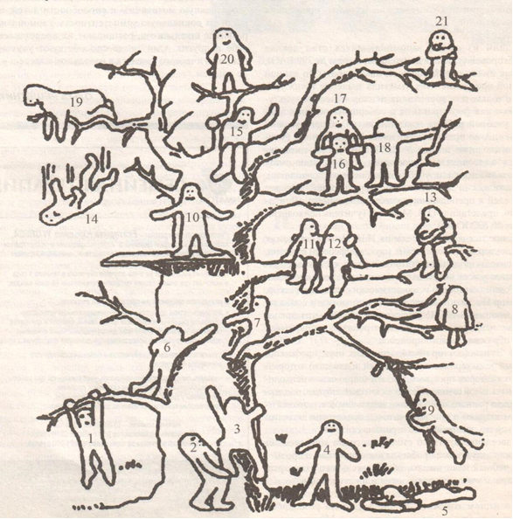
№ 1, 3, 6, 7 – установка на преодоление препятствий
№ 2, 11.,12, 18, 19 – общительность, дружеская поддержка
№ 4 – устойчивость положения (желание добиваться успехов, не преодолевая трудности)
№ 5 – утомляемость, общая слабость, небольшой запас сил, застенчивость
№ 9 – мотивация на развлечения
№ 13, 21 – отстраненность, замкнутость, тревожность
№ 8 – отстраненность от учебного процесса, уход в себя
№ 10, 15 – комфортное состояние, нормальная адаптация
№ 14 – кризисное состояние, «падение в пропасть»
№20 – установка на лидерство

Здоровье Ум Характер Счастье



МОНИТОРИНГ

Дата заполнения____.____.20___г.
ФИО________________________________________________________________________________________________

Здоровье Ум Характер Счастье

Участвовали ли Вы в групповых занятиях? ДА НЕТ, если «нет», то почему (подчеркнуть)
не хватило времени, не было желания, не понравилось т.к._________________________________________________

Обращались ли Вы за индивидуальной помощью или консультацией к психологу? ДА НЕТ. Если «нет», то почему
не хватило времени, не было желания, не понравилось т.к.__________________________________________________

Улучшилось ли Ваше настроение (подчеркнуть)? ДА НЕТ БЕЗ ИЗМЕНЕНИЙ
Расширился ли Ваш круг общения, появились ли новые друзья? ДА НЕТ БЕЗ ИЗМЕНЕНИЙ
Есть ли личностные изменения, связанные с психологической поддержкой? ДА НЕТ
Хотели бы Вы принимать участие в групповых и индивидуальных занятиях с психологом в следующей раз?____________________________________________________________________________________________________________________________________________________________________________________________________

Пожелания, отзывы, предложения
____________________________________________________________________________________________________________________________________________________________________________________________________________________________________________________________________________________________________________

Заключение психолога ____________________________________________________________________________________________________________________________________________________________________________________________________________________________________________________________________________________________________________________________________________________________________________________________________________________________________________________________________________________________________________________

Психолог ОСТСПР Зорина Е.А.
Психолог ОСТСПР Ползунова И.А.

